ALCALDIA MUNICIPAL
DE
SAN RAFAEL CEDROS
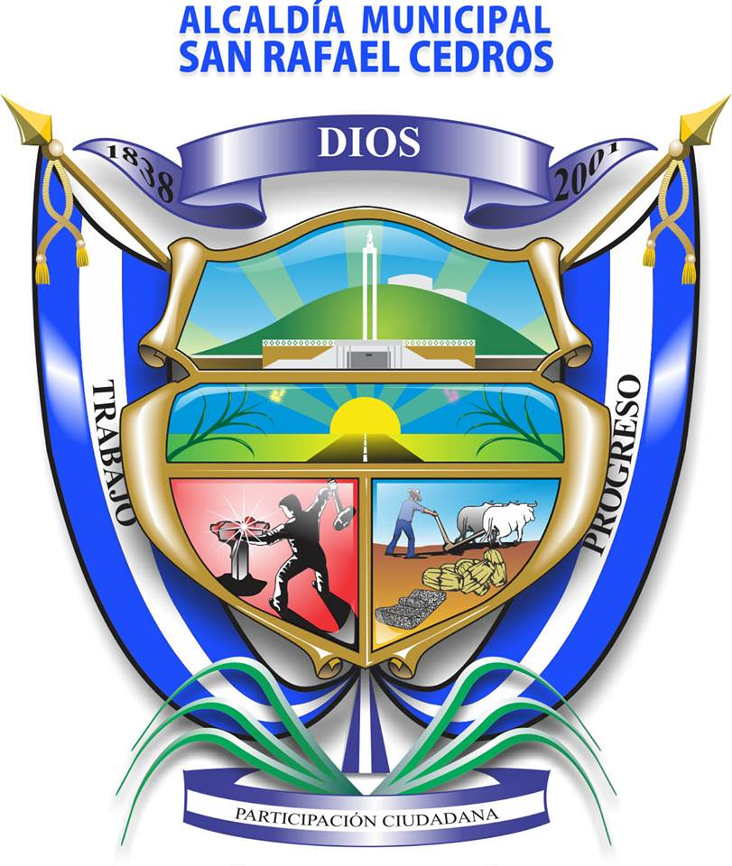

INFORME DE AUDITORIA INTERNA DEL EXAMEN ESPECIAL APLICADO A LAS RECOMENDACIONES DE INFORMES DE AUDITORIAS ANTERIORES

SAN RAFAEL CEDROS, 08 DE NOVIEMBRE 2018

INDICE

- INTRODUCCION … ..………………………………..………………… 3

- OBJETIVOS Y ALCANCES DE LA AUDITORIA ………………….. 3

  - OBJETIVOS GENERAL Y ESPECIFICOS ………………...... 3
GENERAL………………………………………………………. 3
ESPECIFICO…………………………………………………… 4
  - ALCANCE DE LA AUDITORIA …….…………………………. 4

- PROCEDIMIENTOS DE AUDITORIA APLICADOS ………………. 4

- RESULTADOS DE LA AUDITORIA REALIZADA ………………… 5

- RECOMENDACIONES ………………………………………………. 5

- CONCLUSION ………………………………………………………… 5

- PARRAFO ACLARATORIO …………………………………………. 6

INFORME DE AUDITORIA ESPECIAL APLICADA A LAS RECOMENDACIONES DE INFORMES DE AUDITORIAS ANTERIORES DE LA MUNICIPALIDAD DE SAN RAFAEL CEDROS.

Señores
Alcalde Municipal y Honorable Concejo
Presentes.

- INTRODUCCIÓN

El presente informe corresponde al examen de auditoría especial aplicado a las Recomendaciones de Informes de Auditorias Anteriores de la Municipalidad de San Rafael Cedros, con el propósito de verificar las actividades que dicha unidad realiza, los procedimientos que desarrolla, la documentación que ahí se maneja y principalmente el cumplimiento del marco legal regulatorio en dichas operaciones.

- OJETIVOS Y ALCANCES DE LA AUDITORIA

  - OBJETIVOS GENERAL Y ESPECIFICOS

- Objetivo General del Examen

- Emitir un informe, que contenga los resultados obtenidos del Examen de Auditoría Aplicado a las Recomendaciones de Informes de Auditorias Anteriores de la Alcaldía Municipal de San Rafael Cedros, departamento de Cuscatlán.

- Objetivos Específicos

- Evaluar la aplicación y cumplimiento de las Recomendaciones Emitidas en los Informes de Auditoria Anteriores de la Municipalidad de San Rafael Cedros.
- Verificar el cumplimiento de las Normas Técnicas de Control Interno Específicas de la Municipalidad; así como de las Leyes, Reglamentos, Acuerdos, Manuales y otras disposiciones aplicables a la Municipalidad.
- Verificar que la Municipalidad este dando seguimiento a las Recomendaciones de Informes de Auditorias Anteriores.

  - ALCANCE DE LA AUDITORIA

El presente examen comprende una evaluación del Control Interno Institucional de la Municipalidad de San Rafael Cedros, así como el cumplimiento de las Recomendaciones hechas en Informes de Auditorias Anteriores, tomando de base las Normas de Auditoría Gubernamental emitidas por la Corte de Cuentas de la República.

- PROCEDIMIENTOS DE AUDITORIA APLICADOS

El procedimiento a seguir durante la fase de evaluación es el siguiente:
- Cuestionario al Jefe de la Unidad de Tesorería y de UACI, en relación al conocimiento de la Unidad.
- Se solicitará información del cumplimiento de las Recomendaciones emitidas en los Informes de Auditorias Anteriores.
- Se entrevistaran a las Unidades involucradas en las Recomendaciones de los Informes de Auditorias Anteriores.
- Preparación de notas de observaciones, si las hubiere y remitirlas a quién corresponda para que emita sus respectivos comentarios.
- Emisión del informe de resultados, para remitirlos a las Autoridades Municipales y una copia a la Corte de Cuentas de la República.

- RESULTADOS DE LA AUDITORIA REALIZADA
No se reportan hallazgos de auditoria que mencionar.

- RECOMENDACIONES

- Se recomienda al Concejo Municipal, acatar las Recomendaciones hechas en los distintos Exámenes que se realizarán en las Auditorias posteriores si surgen deficiencias, que generen Recomendaciones.

- CONCLUSION

Durante la ejecución del examen realizado a las Recomendaciones de Informes de Auditorias Anteriores, se refleja que la administración actual está dándole seguimiento a las recomendaciones de los exámenes anteriores practicados del 01 de enero al 31 de diciembre de 2017, contemplados en el plan de trabajo 2018 de esta municipalidad, y dar cumplimiento a las recomendaciones emitidas en el presente informe.

- PARRAFO ACLARATORIO

El presente informe contiene los resultados obtenidos de la Auditoría Especial Aplicada a las Recomendaciones de Informes de Auditorias Anteriores de la Municipalidad de San Rafael Cedros, departamento de Cuscatlán, de conformidad con las Normas de Auditoria Gubernamental de El Salvador, emitidas por la Corte de Cuentas de la Republica, cabe aclara que los resultados han sido tomados de las Auditorías practicadas del periodo del 01 de enero al 31 de diciembre de 2017, contemplados en el plan de trabajo 2018 y que en la administración actual se está trabajando para no cometer los errores en que incurrió la administración anterior, el presente informe ha sido elaborado para informar al Consejo Municipal a los funcionarios y empleados relacionados.

San Rafael Cedros, 08 de noviembre de 2018.

DIOS UNIÓN LIBERTAD

Lic. Félix Mauricio Flores
Auditor Interno

